RNN与LSTM学习报告
- RNN
RNNs的目的使用来处理序列数据。在传统的神经网络模型中，是从输入层到隐含层再到输出层，层与层之间是全连接的，每层之间的节点是无连接的。但是这种普通的神经网络对于很多问题却无能无力。例如，你要预测句子的下一个单词是什么，一般需要用到前面的单词，因为一个句子中前后单词并不是独立的。RNNs之所以称为循环神经网路，即一个序列当前的输出与前面的输出也有关。具体的表现形式为网络会对前面的信息进行记忆并应用于当前输出的计算中，即隐藏层之间的节点不再无连接而是有连接的，并且隐藏层的输入不仅包括输入层的输出还包括上一时刻隐藏层的输出。理论上，RNNs能够对任何长度的序列数据进行处理。但是在实践中，为了降低复杂性往往假设当前的状态只与前面的几个状态相关，下图便是一个典型的RNNs：
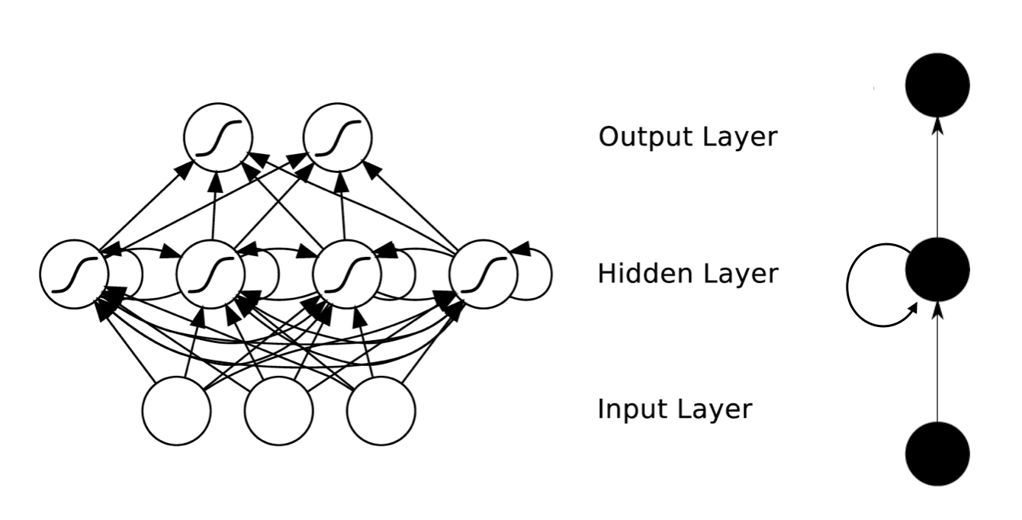
RNN 可以被看做是同一神经网络的多次复制，每个神经网络模块会把消息传递给下一个。所以，如果我们将这个循环展开：

RNN 的关键点之一就是他们可以用来连接先前的信息到当前的任务上，例如使用过去的视频段来推测对当前段的理解。如果 RNN 可以做到这个，他们就变得非常有用。
有时候，我们仅仅需要知道先前的信息来执行当前的任务。例如，我们有一个语言模型用来基于先前的词来预测下一个词。如果我们试着预测 “the clouds are in the sky” 最后的词，我们并不需要任何其他的上下文 —— 因此下一个词很显然就应该是 sky。在这样的场景中，相关的信息和预测的词位置之间的间隔是非常小的，RNN 可以学会使用先前的信息。

不太长的相关信息和位置间隔
但是同样会有一些更加复杂的场景。假设我们试着去预测“I grew up in France… I speak fluent French”最后的词。当前的信息建议下一个词可能是一种语言的名字，但是如果我们需要弄清楚是什么语言，我们是需要先前提到的离当前位置很远的 France 的上下文的。这说明相关信息和当前预测位置之间的间隔就肯定变得相当的大。不幸的是，在这个间隔不断增大时，RNN 会丧失学习到连接如此远的信息的能力。

相当长的相关信息和位置间隔
在实践中，RNN 不能够成功学习到这些知识。Bengio, et al. (1994)等人对该问题进行了深入的研究，他们发现一些使训练 RNN 变得非常困难的相当根本的原因。因此，提出了LSTM 神经网络模型，可以很好的解决这个问题。
- LSTM
LSTM（Long Short-Term Memory,LSTM）是一种时间递归神经网络。由于独特的设计结构，LSTM适合于处理和预测时间序列中间隔和延迟非常长的重要事件。LSTM 通过刻意的设计来避免长期依赖问题。记住长期的信息在实践中是 LSTM 的默认行为，而非需要付出很大代价才能获得的能力。
所有 RNN 都具有一种重复神经网络模块的链式的形式。在标准的 RNN 中，这个重复的模块只有一个非常简单的结构，例如一个 tanh 层。

LSTM 同样是这样的结构，但是重复的模块拥有一个不同的结构。不同于单一神经网络层，这里是有四个，以一种非常特殊的方式进行交互。

LSTM 有通过精心设计的称作为“门”的结构来去除或者增加信息到细胞状态的能力。门是一种让信息选择式通过的方法。他们包含一个 sigmoid 神经网络层和一个 pointwise 乘法操作。Sigmoid 层输出 0 到 1 之间的数值，描述每个部分有多少量可以通过。0 代表“不许任何量通过”，1 就指“允许任意量通过”。LSTM 拥有这三个门，来保护和控制细胞状态。
因为LSTM独特的“记忆-选择性忘记”的特点，可以记住长时间的序列信息，剔除掉不符合条件的信息，因此很适合进行时间序列的预测。下一步，将LSTM网络用于股市涨跌幅情况预测。
三、在NoteBook上进行LSTM测试程序的运行
Github上有LSTM的实例程序，是用来做文字图像识别的。代码复制过来在NoteBook上运行，结果如下：
Extracting /tmp/data/train-images-idx3-ubyte.gz
Extracting /tmp/data/train-labels-idx1-ubyte.gz
Extracting /tmp/data/t10k-images-idx3-ubyte.gz
Extracting /tmp/data/t10k-labels-idx1-ubyte.gz
Iter 1280, Minibatch Loss= 1.996079, Training Accuracy= 0.28125
Iter 2560, Minibatch Loss= 1.525500, Training Accuracy= 0.48438
Iter 3840, Minibatch Loss= 1.259650, Training Accuracy= 0.53125
Iter 5120, Minibatch Loss= 1.020965, Training Accuracy= 0.66406
Iter 6400, Minibatch Loss= 0.821500, Training Accuracy= 0.75000
Iter 7680, Minibatch Loss= 1.135533, Training Accuracy= 0.58594
Iter 8960, Minibatch Loss= 0.891079, Training Accuracy= 0.71094
Iter 10240, Minibatch Loss= 0.781198, Training Accuracy= 0.75781
Iter 11520, Minibatch Loss= 0.504439, Training Accuracy= 0.82031
Iter 12800, Minibatch Loss= 0.746458, Training Accuracy= 0.74219
Iter 14080, Minibatch Loss= 0.711804, Training Accuracy= 0.78906
Iter 15360, Minibatch Loss= 0.337939, Training Accuracy= 0.89844
Iter 16640, Minibatch Loss= 0.409549, Training Accuracy= 0.89844
Iter 17920, Minibatch Loss= 0.257071, Training Accuracy= 0.90625
Iter 19200, Minibatch Loss= 0.311904, Training Accuracy= 0.89844
Iter 20480, Minibatch Loss= 0.194751, Training Accuracy= 0.95312
Iter 21760, Minibatch Loss= 0.517523, Training Accuracy= 0.82812
Iter 23040, Minibatch Loss= 0.197755, Training Accuracy= 0.92188
Iter 24320, Minibatch Loss= 0.376360, Training Accuracy= 0.85156
Iter 25600, Minibatch Loss= 0.323450, Training Accuracy= 0.88281
Iter 26880, Minibatch Loss= 0.253991, Training Accuracy= 0.92969
Iter 28160, Minibatch Loss= 0.328934, Training Accuracy= 0.86719
Iter 29440, Minibatch Loss= 0.282815, Training Accuracy= 0.86719
Iter 30720, Minibatch Loss= 0.324943, Training Accuracy= 0.89062
Iter 32000, Minibatch Loss= 0.174517, Training Accuracy= 0.93750
Iter 33280, Minibatch Loss= 0.262057, Training Accuracy= 0.88281
Iter 34560, Minibatch Loss= 0.242721, Training Accuracy= 0.92969
Iter 35840, Minibatch Loss= 0.171840, Training Accuracy= 0.92969
Iter 37120, Minibatch Loss= 0.281804, Training Accuracy= 0.89844
Iter 38400, Minibatch Loss= 0.141947, Training Accuracy= 0.96094
Iter 39680, Minibatch Loss= 0.229174, Training Accuracy= 0.92188
Iter 40960, Minibatch Loss= 0.300650, Training Accuracy= 0.89062
Iter 42240, Minibatch Loss= 0.165849, Training Accuracy= 0.94531
Iter 43520, Minibatch Loss= 0.194122, Training Accuracy= 0.93750
Iter 44800, Minibatch Loss= 0.247927, Training Accuracy= 0.89844
Iter 46080, Minibatch Loss= 0.118857, Training Accuracy= 0.97656
Iter 47360, Minibatch Loss= 0.285110, Training Accuracy= 0.89062
Iter 48640, Minibatch Loss= 0.228750, Training Accuracy= 0.92969
Iter 49920, Minibatch Loss= 0.230552, Training Accuracy= 0.92969
Iter 51200, Minibatch Loss= 0.105739, Training Accuracy= 0.96875
Iter 52480, Minibatch Loss= 0.172170, Training Accuracy= 0.94531
Iter 53760, Minibatch Loss= 0.037001, Training Accuracy= 0.98438
Iter 55040, Minibatch Loss= 0.258676, Training Accuracy= 0.92188
Iter 56320, Minibatch Loss= 0.219191, Training Accuracy= 0.91406
Iter 57600, Minibatch Loss= 0.166480, Training Accuracy= 0.94531
Iter 58880, Minibatch Loss= 0.071918, Training Accuracy= 0.97656
Iter 60160, Minibatch Loss= 0.137161, Training Accuracy= 0.95312
Iter 61440, Minibatch Loss= 0.110591, Training Accuracy= 0.96094
Iter 62720, Minibatch Loss= 0.132345, Training Accuracy= 0.96094
Iter 64000, Minibatch Loss= 0.073731, Training Accuracy= 0.98438
Iter 65280, Minibatch Loss= 0.193665, Training Accuracy= 0.93750
Iter 66560, Minibatch Loss= 0.201859, Training Accuracy= 0.95312
Iter 67840, Minibatch Loss= 0.082282, Training Accuracy= 0.96094
Iter 69120, Minibatch Loss= 0.094462, Training Accuracy= 0.96094
Iter 70400, Minibatch Loss= 0.096912, Training Accuracy= 0.97656
Iter 71680, Minibatch Loss= 0.073061, Training Accuracy= 0.97656
Iter 72960, Minibatch Loss= 0.071419, Training Accuracy= 0.98438
Iter 74240, Minibatch Loss= 0.291350, Training Accuracy= 0.90625
Iter 75520, Minibatch Loss= 0.101135, Training Accuracy= 0.96094
Iter 76800, Minibatch Loss= 0.111143, Training Accuracy= 0.96094
Iter 78080, Minibatch Loss= 0.083945, Training Accuracy= 0.97656
Iter 79360, Minibatch Loss= 0.128414, Training Accuracy= 0.96094
Iter 80640, Minibatch Loss= 0.105874, Training Accuracy= 0.97656
Iter 81920, Minibatch Loss= 0.135249, Training Accuracy= 0.94531
Iter 83200, Minibatch Loss= 0.122999, Training Accuracy= 0.96875
Iter 84480, Minibatch Loss= 0.080020, Training Accuracy= 0.97656
Iter 85760, Minibatch Loss= 0.119058, Training Accuracy= 0.96875
Iter 87040, Minibatch Loss= 0.034624, Training Accuracy= 1.00000
Iter 88320, Minibatch Loss= 0.083761, Training Accuracy= 0.95312
Iter 89600, Minibatch Loss= 0.098023, Training Accuracy= 0.98438
Iter 90880, Minibatch Loss= 0.109389, Training Accuracy= 0.96875
Iter 92160, Minibatch Loss= 0.064503, Training Accuracy= 0.99219
Iter 93440, Minibatch Loss= 0.068320, Training Accuracy= 0.96875
Iter 94720, Minibatch Loss= 0.124798, Training Accuracy= 0.97656
Iter 96000, Minibatch Loss= 0.078923, Training Accuracy= 0.97656
Iter 97280, Minibatch Loss= 0.161828, Training Accuracy= 0.96094
Iter 98560, Minibatch Loss= 0.116957, Training Accuracy= 0.96875
Iter 99840, Minibatch Loss= 0.080279, Training Accuracy= 0.98438
Optimization Finished!
Testing Accuracy: 0.976562
正确率为97%以上。证明LSTM对图像识别有非常好的效果。下一步，将LSTM网络用于股市涨跌幅情况预测。

